NAŘÍZENÍ JIHOČESKÉHO KRAJE
ze dne 21. 9. 2023
o vyhlášení přírodní památky Ostrov Markéta
a o stanovení jejích bližších ochranných podmínek

Rada Jihočeského kraje vydává dne 21. 9. 2023 podle § 36 a § 77a odst. 2 zákona č. 114/1992 Sb., o ochraně přírody a krajiny, ve znění pozdějších předpisů, dále podle § 7 a § 59 odst. 1 písm. k) zákona č. 129/2000 Sb., o krajích, ve znění pozdějších předpisů, toto nařízení.

Článek 1

Vymezení přírodní památky
- Tímto nařízením se zřizuje přírodní památka Ostrov Markéta a stanovují se omezení ve využití jejího území.
- Přírodní památka se nachází ve správním obvodu obce s rozšířenou působností Tábor, v obvodu územní působnosti obce Planá nad Lužnicí. Přírodní památka zahrnuje část katastrálního území Planá nad Lužnicí.
- Hranice přírodní památky se stanoví uzavřeným geometrickým obrazcem s přímými stranami, jehož vrcholy jsou určeny souřadnicemi systému jednotné trigonometrické sítě katastrální (dále jen „S-JTSK“). Seznam souřadnic v souřadnicovém systému S-JTSK jednotlivých vrcholů geometrického obrazce, je uveden v příloze č. 1 k tomuto nařízení.
- Ochranné pásmo přírodní památky Ostrov Markéta se nezřizuje.
- Grafické znázornění území přírodní památky Ostrov Markéta je zakresleno do katastrální mapy, která je přílohou č. 2 tohoto nařízení.

Článek 2

Předmět ochrany
Různověký, etážovitý lesní porost s pestrou dřevinnou skladbou a populací druhů na tyto biotopy vázané.

Článek 3

Bližší ochranné podmínky
Jen se souhlasem příslušného orgánu ochrany přírody lze na území přírodní památky:
- povolovat změny druhu pozemků nebo způsobů jejich využití, povolovat a provádět změny vodního režimu pozemků;
- povolovat a umisťovat nové stavby;
- zřizovat skládky jakýchkoli materiálů;
- umisťovat myslivecká zařízení k přikrmování zvěře, přikrmovat zvěř mimo přikrmovací zařízení a vypouštět odchovanou zvěř;
- hnojit pozemky, používat chemické prostředky;
- rozdělávat oheň;
- vysazovat nebo vysévat rostliny anebo vypouštět živočichy;
- provozovat hromadné sportovní a turistické akce.

Souhlasy uvedené v bodech a) až h) se nevyžadují, pokud tyto činnosti vykonává přímo příslušný orgán ochrany přírody, nebo jsou příslušným orgánem ochrany přírody požadovány v rámci realizace schváleného plánu péče nebo v rámci opatření ke zlepšení stavu prostředí přírodní památky.

Článek 4
Obecná ustanovení
Porušení povinnosti stanovené tímto nařízením lze postihnout jako přestupek.

Článek 5
Účinnost
Toto nařízení nabývá účinnosti patnáctým dnem následujícím po dni vyhlášení ve Sbírce právních předpisů územních samosprávných celků a některých správních úřadů.

Mgr. František Talíř v.r. MUDr. Martin Kuba v.r.
1. náměstek hejtmana hejtman
Příloha č. 1 k nařízení Jihočeského kraje ze dne 21. 9. 2023: seznam souřadnic v souřadnicovém systému S–JTSK jednotlivých vrcholů geometrického obrazce, kterými jsou stanoveny hranice přírodní památky Ostrov Markéta.

číslo bodu | souřadnice – Y [m] | souřadnice – X [m] | pořadí bodu v obrazci | zdroj souřadnic
1 | 732 557,13 | 1 128 607,20 | 1 | výpočet
2 | 732 526,09 | 1 128 626,79 | 2 | výpočet
3 | 732 507,00 | 1 128 643,28 | 3 | výpočet
4 | 732 488,24 | 1 128 666,85 | 4 | výpočet
5 | 732 483,87 | 1 128 684,23 | 5 | výpočet
6 | 732 441,28 | 1 128 738,83 | 6 | výpočet
7 | 732 466,04 | 1 128 752,12 | 7 | výpočet
8 | 732 471,64 | 1 128 755,13 | 8 | výpočet
9 | 732 480,69 | 1 128 745,70 | 9 | výpočet
10 | 732 503,50 | 1 128 758,25 | 10 | výpočet
11 | 732 534,94 | 1 128 765,51 | 11 | výpočet
12 | 732 534,94 | 1 128 765,77 | 12 | výpočet
13 | 732 553,43 | 1 128 766,31 | 13 | výpočet
14 | 732 581,34 | 1 128 764,95 | 14 | výpočet
15 | 732 607,35 | 1 128 761,42 | 15 | výpočet
16 | 732 631,08 | 1 128 755,48 | 16 | výpočet
17 | 732 666,28 | 1 128 752,00 | 17 | výpočet
18 | 732 685,56 | 1 128 741,77 | 18 | výpočet
19 | 732 705,73 | 1 128 726,75 | 19 | výpočet
20 | 732 735,68 | 1 128 706,52 | 20 | výpočet
21 | 732 771,31 | 1 128 673,00 | 21 | výpočet
22 | 732 785,70 | 1 128 652,91 | 22 | výpočet
23 | 732 788,91 | 1 128 633,42 | 23 | výpočet
24 | 732 778,17 | 1 128 619,54 | 24 | výpočet
25 | 732 759,42 | 1 128 604,72 | 25 | výpočet
26 | 732 769,25 | 1 128 575,54 | 26 | výpočet
27 | 732 767,66 | 1 128 571,88 | 27 | výpočet
28 | 732 765,00 | 1 128 574,01 | 28 | výpočet
29 | 732 751,38 | 1 128 602,59 | 29 | výpočet
30 | 732 744,31 | 1 128 600,31 | 30 | výpočet
31 | 732 720,55 | 1 128 592,63 | 31 | výpočet
32 | 732 716,32 | 1 128 592,12 | 32 | výpočet
33 | 732 697,26 | 1 128 589,84 | 33 | výpočet
34 | 732 654,03 | 1 128 578,94 | 34 | výpočet
35 | 732 624,74 | 1 128 578,32 | 35 | výpočet
36 | 732 600,13 | 1 128 585,30 | 36 | výpočet

Příloha č. 2 k nařízení Jihočeského kraje ze dne 21. 9. 2023: vymezení přírodní památky Ostrov Markéta na podkladu katastrální mapy

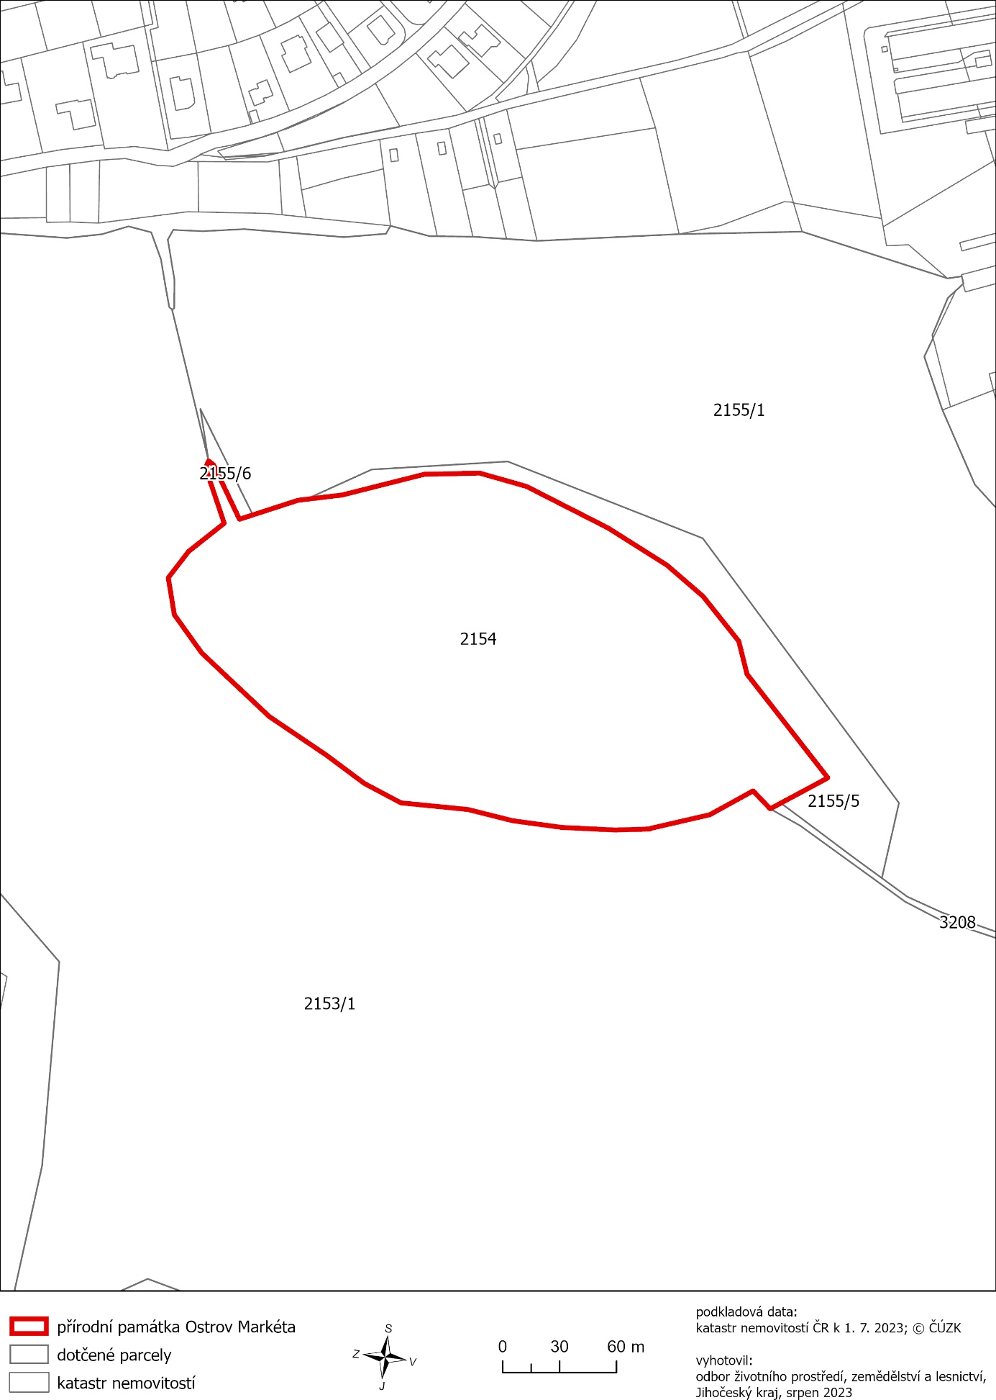

) Nařízení vlády č. 159/2023 Sb., o stanovení geodetických referenčních systémů a státních mapových děl závazných na území státu a zásadách jejich používání, ve znění pozdějších předpisů

